株洲南车时代电气股份有限公司
数据仓库建设规划项目

方案建议书

XX软件系统股份有限公司
2015年03月

目 录
第1章 南车电气数据仓库建设项目介绍 3
1.1. 南车电气数据仓库建设项目的背景 3
1.2. 南车电气环境现状及需求分析 4
1.2.1. 项目目标 4
第2章 南车电气数据仓库建设解决方案详述 6
2.1. 南车电气数据仓库建设整体方案说明 6
2.1.1. 方案概述 6
2.1.2. 系统逻辑架构 7
2.1.3. 系统硬件架构建议方案 8
2.1.4. 未来建设目标 9
2.2. 南车时代电气数据仓库平台建设 13
2.2.1. 数据仓库建设原则 13
2.2.2. 数据仓库规范体系设计 14
2.2.3. BW数据仓库结构定义 17
2.2.4. 数据仓库管理标准及命名规范 20
2.3. 南车时代电气BW数据仓库优化方案 31
2.4. 数据展现层迁移方案 32
2.5. 主数据共享平台方案 33
第3章 南车电气数据仓库建设项目实施方案 35
3.1. 南车电气数据仓库系统实施计划 35
3.1.1. 工作时间表（预计） 35
3.2. 培训计划 39
3.2.1. 培训类型 40
3.2.2. 培训课程 40
3.3. 容灾备份方案 42
3.3.1. 备份策略的定义 43
3.3.2. 备份窗口的选择 43
3.3.3. 灾难恢复的策略 43
第4章 项目实施和管理提升方法 46
4.1. 项目实施和管理提升方法 46
4.2. XX在南车电气项目中提供的管理提升和服务内容 46
4.3. XX管理提升与 BI实施相结合的指导原则 47
4.4. XX管理提升与 BI 实施相结合的方法和步骤 48
4.4.1. 现状调研和企业问题诊断 48
4.4.2. 未来业务流程和管理提升初步讨论 48
4.4.3. 建立 BI原型系统 49
4.4.4. 结合 BI进行未来业务流程和管理提升详细讨论和蓝图确认 49
4.4.5. 管理提升交付成果实例 49
第5章 项目管理和质量保证 51
5.1. 工作计划管理 51
5.2. 沟通管理 51
5.3. 争议协调升级程序 52
5.4. 项目质量控制 52
5.5. 文档管理 54
5.6. 建议南车电气提供的保障措施 55
5.7. 验收标准及方案 56
5.7.1. 系统符合性 56
5.7.2. 系统质量 56
5.7.3. 交付文档 57

南车电气数据仓库建设项目介绍

南车电气数据仓库建设项目的背景
南车时代电气始终坚持核心技术向相关产业延伸的发展战略，不断巩固在轨道交通领域的行业地位，着力提升在电气传动和控制系统领域的专业地位，正树立起公司在电气传动和控制系统领域国际化专业供应商的新形象。
为挖掘信息化系统价值，提升内部管理手段，公司于2010~2011年启动并初步建立了南车时代电气综合分析系统。该系统采用了SAP BW和EP的技术平台，实现了部分经营指标及报表需求，且于2014年从V7.0升级到V7.4版本。为优化各类应用系统间的借口，提高系统的安全性和可维护性，公司于2014年启动了ESB技术平台的预研工作，确立了以普元公司的Primeton ESB为技术平台建设公司的数据总线，部分系统间接口已经实现与ESB的集成。

南车电气环境现状及需求分析
公司为实现基于企业绩效管理的信息化系列重大需求，准备通过本项目做好数据仓库技术平台的规划及优化提升工作，确保数据仓库平台满足全面启动建设企业绩效管理系统的要求。本项目的工作任务包括数据仓库的建设规划、数据仓库的技术规范及性能优化、数据仓库与BO、EP的集成应用、数据仓库与ESB集成实现重要主数据的信息共享等四个方面。
公司为实现企业绩效管理信息化的重大需求，籍由本项目做好数据仓库平台建设的规划，搭建起商务智能体系的整体技术架构并实现部分实例应用，满足全面启动企业绩效管理信息化的技术要求。同时，提出规范和优化提升既有的SAP BW数据仓库系统，使之成为企业商务智能平台中运行良好的关键一环。
为了解决本公司现有重要数据分布管理、交叉共享，无法保障数据及时性和准确性的弊端，公司拟将SAP BW建设成为未来的数据集成与共享中心，能够满足建设公司ESB平台的数据服务要求，实现重要主数据的归集与共享，提升数据交互性能和系统安全性。
实现BW系统的规划与优化，搭建并应用BW+EP+BO的技术平台，建立重要主数据的集中存储机制，与ESB集成实现与试点目标系统主数据的同步。
前瞻性，既体现在BW软硬件平台规划和建设思路上要考虑未来五年的发展需求，也体现在BW的ETL、部署、处理连、聚集、模型等数据仓库要素的设计规范上。

项目目标
本期项目定位为规划奠基阶段，需要全面系统的构建南车电气未来企业核心数据仓库的基础架构，该基础架构要具有完整性，能满足本期项目的需求，同时也要具有灵活性和可拓展性，能够满足未来企业发展而不断变化的需求。
综上所述我们对于本次项目目标概括如下:
- 以BW作为数据仓库建设进行未来的整体规划，使之覆盖5年内（含2015）企业级中心数据仓库的技术框架、业务对象设计等需求，且至少满足未来2-3年内南车电气核心数据仓库的具体使用情况，满足其建设标准及管理标准，提高可读性、可扩展性、可维护性。规划内容包括数据整合（ETL）层、数据服务层、数据展现（应用）层的软硬件技术平台和服务内容，制定数据仓库的设计规范。
- 优化SAP BW的软硬件环境，规范BW数据仓库的技术架构、对象设计和管理方式，重新梳理及构建原BW系统中设计不合理的部分（比如CUBE、Query等），提升BW的操作性能、优化Query等待时间，使之具备满足当前作为企业级中心数据仓库服务的条件。涉及的相关CUBE主要有总帐行项目、应收、应付、成本、采购、库存、销售、考核指标等。
- 部署SAP BO集成EP作为新的数据展现（应用）层，将当前BW中的部分报表展现重构，以BO在原BW CUBE的基础上重新开发，形成SAP BW+BO+EP的商务智能技术平台结构，完成重要历史报表的迁移工作。
- 构建主数据共享平台，扩展数据仓库实现重要主数据归集和储存的业务应用，目前有物料、客户、供应商、人员、岗位、组织机构、制造BOM、订单BOM七类核心业务系统中的主数据需要汇集到BW数据仓库，通过ETL手段完成SAP和非SAP系统的主数据抽取并且在BW中建模，最终实现将数据仓库作为ESB中核心业务系统重要主数据的存储与共享中心，提供相关主数据的接口以供ESB系统调用，以此实现重要主数据的跨平台同步。

南车电气数据仓库建设解决方案详述

南车电气数据仓库建设整体方案说明

方案概述
本期项目的专业定位是集团企业级核心数据仓库的建设，数据仓库架构的优化及规范体系的建立。XX软件系统有限公司以ROI(投资回报)为目标，以科技为手段，为南车电气未来的公司绩效管控和决策支持服务构建强壮的基础。XX公司通过结合中国本地的人力资源和地利之先，综合国内外的先进管理思想和应用实践，愿为南车电气的事业锦上添花。
针对上一章节中我们所理解归纳的南车电气本期项目的需求，本期项目是南车电气信息系统建设的核心部分，整合后的数据仓库将作为将来南车电气整个IT环境中的数据基础平台，建设完成后将为未来的南车电气企业绩效管理信息化系统做准备。数据仓库系统的建设有其顺序性，且需要大量时间。数据仓库系统建设过程中，将发现原有的营运系统在作业流程、数据质量、数据标准化的问题，基于此发现，将有助于对营运系统的缺陷进行修复。
BI系统的建设是循序渐进不断完善的，是跟业务一起发展的。基于上述想法，数据仓库项目的实施，当一期建设完成后，二期、三期将建设更为详细的企业各系统数据模型，增加新的源数据系统，扩展和完善数据主题域，新建更多主题数据集市，涵盖整个南车电气的业务范围。
以SAP BW数据仓库平台为基础，构建未来企业级中心数据仓库，通过SAP BO平台重新进行报表前端展现层的开发，最后通过EP平台发布，形成SAP BW+BO+EP的商务智能技术平台结构。

系统逻辑架构
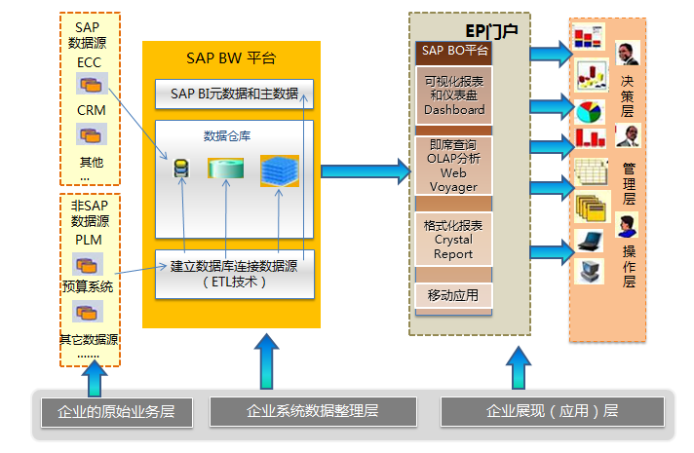
系统逻辑架构示意图
- 源系统说明
本次项目的主要数据来源为SAP 系统和非SAP系统
- 数据处理层
数据抽取层的目的是实现将数据源的数据经过抽取，转换后加载到数据管理层中，同时在这个过程中，需要进行任务的调度控制，任务出错处理以及数据质量的检查。南车电气的项目数据主要通过BW中的ETL技术手段来实现抽取和汇总：
- SAP数据源通过BW标准的数据抽取方式；
- 非SAP系统建立数据库连接数据源（oracle），同时考虑增量抽取机制。
- 数据管理层
数据管理层以业务需求为驱动，根据业务不同的主题，建立多个主题模型。建模以维度建模方法论为指导，结合实际需求，考虑模型的灵活性，扩展性以及性能，为前端展现提供一致、高效的数据。
- 报表平台层
报表平台采用业界最为优秀的SAP BO产品，可实现固定格式报表,动态报表,移动展现等多种报表。
- 报表展现层
前端展现SAP EP门户集成BO报表来实现。

系统硬件架构建议方案
本次项目至少需要有两套环境：开发环境和生产环境，从逻辑上，两套环境必须分开，权限上必须进行区分。每套环境配置相同数量的服务器，安装相同的操作系统和应用软件，保证环境的一致性。开发的资源配置可低于生产环境。
由于未来BW将作为南车核心数据仓库使用，众多核心的业务系统中的数据都需要抽取到BW数据库中，我们调研了一部分业务系统的数据总量及增量如下表所示
系统名称 | 当前数据量 | 月增量数据
SAP ERP | 2.1T | 40~50G
SAP CRM | 115.77G | 3~4G
PLM | 710G | 25~30G
供应商门户（电气加国变） | 52.3G | 约0.8G
供应商门户（风电） | 19.5G | 约0.1G
供应商门户（电动） | 39.6G | 约40M
费用管理系统 | 35G | 1G~1.5G
投资管理系统 | 46G
预算系统 | 5.88G | 0.1G
上述系统只是部分核心业务系统，其当前的数据总量为3个多T，未来5年的数据增量保守估计为6～10个T。而BW系统的数据基本上为源系统数据量的1.5~2倍，也就是说在数据仓库服务器的存储设备上至少要准备20T以上才能满足未来5年内的业务需求。
目前南车BW生产环境的数据库服务器存储空间较小，才不到2个T，而且已经使用了80%左右，所以我们建议在服务器存储空间上需要有较大的配置增加。

服务器种类 | VCPU  （虚拟CPU） | 内存 | 硬盘空间 | 性能问题简述
BW开发服务器  (应用+数据库) | 4 | 20G | C:50G;D:1500G | 操作响应慢
EP开发服务器 | 4 | 20G | C:80G;D:300G | 操作响应慢
BW生产服务器 | 12 | 30G | C:100G,D:300G | 数据查询等待时间长
BW生产数据库服务器 | 12 | 30G | C:100G,D:1800G,D:400G | 数据查询等待时间长
EP生产服务器 | 12 | 30G | C:100G,D:1800G,D:400G | 数据查询等待时间长
由上表中我们可以看到几乎每一台服务器都有不同程度的性能问题，但光看配置感觉在CPU和内存上并没有太大问题，所以我们的做法是在项目启动之后，将会派遣资深的SAP BASIS顾问对于相关系统的内存使用率、CPU使用情况、服务器资源分配是否合理等等情况进行评估，找准产生性能问题的原因之后，我们再进行相关的BW软硬件配置调整。

未来建设目标
第一阶段目标：
- 数据获取：将所有源系统数据通过ETL工具和BW数据抽取汇总到数据仓库；搭建智慧采集平台以录入的方式对业务系统中无法抽取的指标数据进行统一上报，使其汇总到数据仓库的接口表中存放（重大任务、重点工作的进度、数据调整也将通过智慧采集平台来调整并保存到数据仓库之中）。
- 指标管理：进行指标管理系统的初步建设，该系统主要功能为设置指标阀值、指标权重、指标字典、梳理指标归口关系，是一个管理维护整个指标体系的强大系统；由于涉及的功能较为复杂，我们会逐步完善充实该系统，本期的目标是该系统的初步建设，主要开发指标阀值、指标权重维护功能。
- 指标展现：我们在XX智慧决策平台上实现多个事业部和产业板块的绩效数据汇总和BSC指标展现，同时还包括财务、运营、人事等方面的主题分析，主要内容为各类日常使用报表、管理驾驶舱以及绩效考核重大任务。
阶段性成果：这一阶段的工作重点是XX智慧采集平台、XX智慧决策平台的建立以及这两个平台同南车时代电气原有的企业级数据仓库、报表平台相整合，同时做好数据仓库的数据梳理工作。当第一阶段顺利完成之后，将会形成一套完整的绩效管理系统和面向事业部及集团的BI系统，届时所有相关绩效考核的数据都可以顺利的进入数据仓库中，并进行正确的合并汇总。同时，对集团和事业部BI用户实现严格的权限划分，使不同管辖权限的用户看到不同的数据，为今后系统建设及扩展打下坚实基础。
第二阶段目标：
- 深化主题：对一期已经开发的主题分析、绩效指标进行更深入分析和展现，指标的监控及考核从一期的二级对象深入到三级对象中，各个BCS战略层面的进一步深化。
- 提升指标管理：完善指标管理系统的功能，在第二阶段中指标字典、指标归口关系设定等功能将陆续开发，最终使得整个指标管理平台可以完全满足整个系统指标管理维护的需要，使得未来的开发维护成本大大降低。
- 完善BI平台建设：将一期已经得到的成果结合平衡计分卡的理念，将企业四个维度（财务成果、内部管理、市场与客户、学习与发展）的关键指标进行多角度探索分析；同时从一期的指标展现提升为数据分析，多维分析、预测分析等商务智能的王牌分析全面展开，为高层决策层与知识型管理者提供科学的决策依据。
阶段性成果：在这一阶段中，主要是对一期已经建设完成的较为全面的绩效管理系统的全面深化，包括预测分析、多维分析、各个主题分析的深入和系统功能的完善。在第一阶段，我们看到的是绩效指标的展现、监控，现在我们将可以根据更全面的数据定义各个单位个性化的指标，领导可以从指标的分析、预测，深入了解到每一个环节的问题，了解问题的原因，从好更好的帮助管理层了解如何让企业运作的更好。考虑到未来可能有的系统扩展和SAP ERP故障，XX智慧采集平台依旧在整个架构中扮演重要的角色，但是手工上报数据和自动上报数据将通过数据标签严格区分，以便事业部和集团清楚数据来源。
第三阶段：随着数据仓库中越来越丰富的数据，南车电气已经完全具备了大数据分析的能力，此时可以引入先进的数据分析软件（如SAS）等为集团BI系统进行更多的挖掘和分析，届时将实现一些高级别数据分析的需求和结果。
例如，我们可以从风机运行时各部件传感器传回的大量秒级数据之中分析得到为什么这个型号的风机故障率会高？故障主要集中在哪几个点？当出现怎么样的数据参数波动时，风机的哪个部件有可能将会出问题？从而做到设备的故障预测，减少设备的非计划性停机维护，增加客户的经济效益，提升客户的满意度。
同时，随着技术的发展和实时数据及性能的需求，可以把原先的数据仓库替换成HANA产品，HANA强大的数据处理能力和系统实时性数据的展现可以通过关键指标体系，展示企业实时的运营状态，将采集到的数据形象化、直观化、具体化、时效化。让管理层随时可以观察到企业的运转状态，即使得到分析预测结果来辅助自己的决策，为战略层和管理层提供“一站式”的决策支持。在这个阶段中，我们要更强化BI系统数据仓库架构，通过从业务系统抽取更多的明细数据以使集团BI系统可以分析到凭证级粒度，在这个基础之上我们可以为各个产业板块开发定制化的DataMart。这一阶段工作重点将会是如何做好HANA平台的替换以及如何运用数据分析软件做到BI系统的全面预测、深入的数据分析及多元化的报表展现。
最终成果：南车时代电气BI系统通过整合各个事业部、分子公司、产业板块业务数据，将集团各层级管理人员关心的业务指标以驾驶舱、分析报表等形式通过XX智慧决策平台的个性化展现， BI战略管理层通过这个平台可以一目了然地看清企业全貌和业务全貌，让企业管理者从各个方面多个个维度来了解自己的企业，为集团层面、事业部层面和分子公司管理层提供高效数据分析和决策支持。与此同时，通过大数据、数据分析等应用，逐步形成针对各产业板块的个性化的数据挖掘、数据预测，以提高对市场的洞察力、提升客户满意度、促进技术创新，最终达成提升企业市场竞争力，为企业创造更多的经济效益和社会效益。
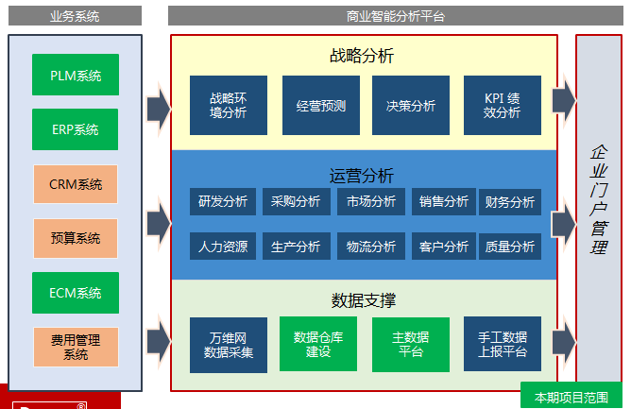

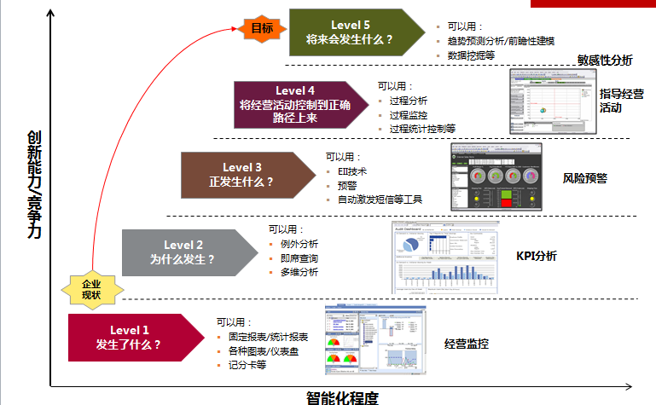

南车时代电气数据仓库平台建设

数据仓库建设原则
数据仓库系统的建设不是一蹴而就的，是一个渐进和长期的过程，所以，XX公司在南车电气数据仓库建设项目方案规划过程中，始终贯穿了下列原则：
- 先进性：采用业界领先的管理思想和技术手段构建数据仓库，保证信息化体系结构和数据仓库解决方案在业界处于领先地位；
- 开放性：数据仓库系统模型采用国际统一标准进行建模，集成SAP ECC各模块数据，这些数据可供管理人员共同使用，支持多种数据源和第三方的分析与报告工具，支持数据的抽取和数据的分析，如能够提供对各种数据业务含义进行解释和方便的查询，为开发人员提供高效的外部接口。
- 灵活性：数据仓库系统的模型需要能够依业务变化而调整，南车电气数据仓库系统从不同的角度对整个南车电气的生产情况和销售情况进行多维度、多角度、多指标的不同层次的分析，这样就确保了随着业务的发展，可以很方便的在此基础上扩充更多的应用、主题，用户能够灵活地根据实际需要定制不同层次的分析。
- 持续性：数据仓库系统提供了一个完善的数据平台，保存了大量的历史数据，具备极佳的扩展性，可以为今后可能出现的管理、决策支持系统提供数据支持。
- 容灾性：数据仓库系统的3个重要元件，包括ODS、EDW、DM的系统平台架设于不同的数据库实例，此种设计确保系统因单个系统发生灾害时，减少系统恢复的时间，降低相应的损失。

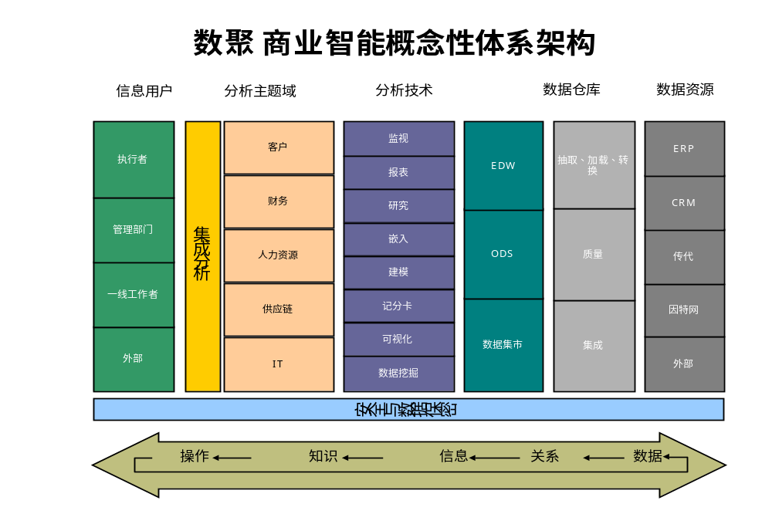

数据仓库规范体系设计

数据仓库目标分析
数据的存储和管理是企业级数据仓库的核心内容之一，企业级数据仓库存储详细数据及必要的汇总数据,支持整个企业的业务分析和决策。现有业务系统的数据被抽取、清理，并有效地集成到数据仓库中，并按照主题进行重新组织。数据仓库设计时应全面考虑，实施时可以先按照需求的轻重缓急选择部分业务主题，然后逐步扩展到涵盖全部业务。
数据仓库管理的数据包含了集成之后的多年历史数据，数据量是巨大的。数据应被合理的规划、组织、存储，分片和索引，保证数据的管理和使用的高效性。按照企业建立数据“唯一事实”的要求，数据仓库应为各级业务人员提供一致的信息视图。因而，整个企业应共享统一的数据存储模型。与这样的要求相匹配，企业数据仓库采用满足第三范式的规范化建模。
规范化建模是一个剔除冗余并应用业务规则的过程，它的目的是为了更好的理解和表达存在于数据元素之间的依赖性和参与性。规范化的关系型数据通常能够给出精确和无歧异的回答。
规范化建模的目的是建立企业级数据仓库的逻辑数据模型。逻辑数据模型是把业务需求，特别是对数据的需求，用规范化的ER模型和文字进行描述。它反映的是业务逻辑，因此它是数据库中立、技术无关的；同时，它应能涵盖业务需求的各方面，回答有关业务的所有合理问题。逻辑数据模型标识出业务管理领域中涉及的主题、实体、属性，及它们之间的关系。主题集中反映某方面业务内容，通常是同类或关联关系较为紧密的实体的集合。实体是任何可以区分的人、地点、事情、事件或概念，信息围绕它来保存。属性是实体的特性或数据字段。
对数据仓库需求进行分解，按业务主题进行组织，将业务主题相关的数据组织成主题域，并对各指标进行分析。
数据仓库目标分析后形成数据仓库目标说明书，其中详细说明包含的业务主题、业务主题域等内容。
数据模型是数据仓库系统的关键部分，开发数据模型除了要描述企业现有的业务数据架构，还要满足企业未来业务扩展的需要，通过整体数据架构的搭建可以实现以下三个目标：
- 数据整合，建立业务数据构架，找出业务项目的相互关系，描绘企业的各个业务项目在现实中是如何被组合在一起的，创建出企业业务的整体性视图，基于业务数据架构创建企业数据模型，能够较好地保证数据模型的稳定性和有效性。
- 理解业务，不同部门用户对数据有着不同的理解，作为企业级的决策支持系统必须通过一定的手段把这些不一致的理解定义出来，支持性元数据的使用就是解决这一问题的主要手段。
- 数据分析，业务上经常遇到同一指标在不同报表里得到的值不一致，有些不一致是为人所知的，有些不一致却没有人清楚，通过对数据的分析和了解，使不一致变得明显而可操作，是数据模型建立的主要目标之一。通过元数据的使用，记录数据的加工规则及使用环境，可以让使用者清楚地知道差异的原因，从而正确使用这些数据。
控制好建模范围和周期将直接关系到项目的进展，最好的方法是利用已有的各类业务需求、报表需求及查询需求，借助建模人员本身的业务经验及与各部门业务人员的沟通，将获得的需求片断有机地组织成一个完整的目标区域，在区域范围内开展建模工作。

数据仓库逻辑模型
数据仓库逻辑模型设计要进行的工作主要有：
- 分析主题域，确定当前要装载的主题；
- 确定粒度层次划分；
- 确定数据分割策略；
- 关系模式定义；
- 记录系统定义。
逻辑模型设计的成果是，对每个当前要装载的主题的逻辑实现进行定义，并将相关内容记录在数据仓库的元数据中，包括：
- 适当的粒度划分；
- 合理的数据分割策略；
- 适当的表划分；
- 定义合适的数据来源等。

数据仓库物理模型
数据仓库物理模型所做的工作是确定数据的存储结构，确定索引策略，确定数据存放位置，确定存储分配。
确定数据仓库实现的物理模型，要求设计人员必须做到以下几方面：
- 要全面了解所选用的数据库管理系统，特别是存储结构和存取方法。
- 了解数据环境、数据的使用频度、使用方式、数据规模以及响应时间要求等，这些是对时间和空间效率进行平衡和优化的重要依据。
- 了解外部存储设备的特性，如分块原则，块大小的规定，设备的I/O特性等。

BW数据仓库结构定义

数据抽取层
数据抽取层是面向业务主题划分的一组数据模型，用于从每个源系统中抽取必需的数据。该层数据对接BW底层与其他业务系统数据，同时仅对该层数据进行基本的清理，以保留业务系统原始数据。
BW系统使用信息包完成对业务源系统的抽取工作，主要抽取SAP ECC、PLM、报价系统、预算系统等核心系统以及外部文本的数据，根据的具体情况，可以将各业务系统数据源信息包分为以下几类：
- 系统历史交易数据初始化信息包；
- 系统增量交易数据抽取信息包；
- 系统全量交易数据抽取信息包。
为了将数据从各源系统顺利抽取至BW系统，需要进行以下工作：
- 配置BW与各源系统的接口连接；
- 复制各业务源系统的数据源；
- 创建各数据源的初始化、全量、增量信息包；
- SAP ECC系统LO数据源的初始化，删除，填充设置表；
- 执行信息包，装载数据至PSA；
- 创建信息包到数据抽取层DSO转换及DTP；
- 将数据从PSA加载至数据抽取层DSO。

数据逻辑层
数据合并层是面向客户业务操作将抽取层数据进行初步的清洗和整理，将数据抽取层中数据按照业务规则集成、整合的过程，在此模型上执行粒度较细的查询分析。该层模型的集成、整合工作主要分为以下两大类：
- 不同业务系统间模型合并
数据抽取层中来自不同业务系统的模型数据，按照业务规则创建模型转换，进行数据合并。该过程要注意来自异构业务系统的数据格式、关联关系。根据实际需要新增数据映射关系表，以保证数据合并。
- 同一业务系统内模型合并
数据抽取层中来自同一业务系统的模型数据，按照业务内容及逻辑规则创建模型转换， 进行数据合并。
以上合并过程，最终都通过数据传输流程（DTP）进行数据加载，将数据抽取层转换、加载至数据逻辑层，DTP默认加载方式为增量加载。

数据分析层
数据分析层是面向高层战略分析将数据合并层的业务数据统一汇总到数据分析层，提供综合决策数据支撑。该层模型的设计原则是以最终分析为准，根据分析规则创建转换，将数据指标按照多维度组织，同时衍生出计算后分析指标，通过数据传输流程（DTP）将数据加载至数据分析层。

ETL过程
BW系统集成了对各种源系统进行数据抽取、数据转换及加载到数据仓库的各种功能，并提供简单的图形化操作界面，可以通过简单的拖动实现数据源的建立、数据的抽取，可以定义数据转换的规则及加载方式、时间等。
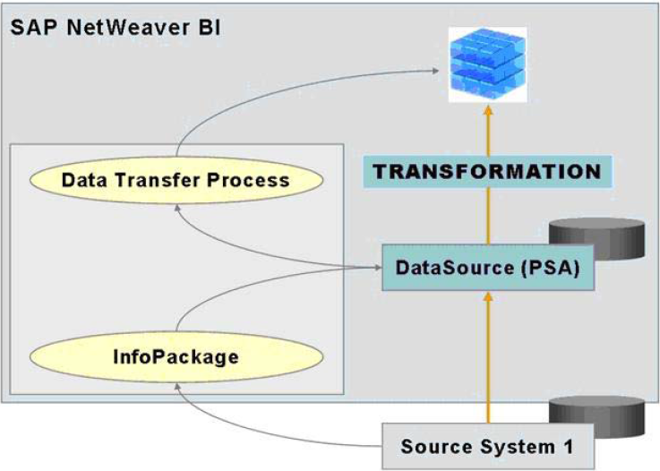
上图即为BW数据仓库ETL的流程，使用信息包（InfoPackage）将数据从源系统抽取至BW底层PSA，通过一系列的转换（Transformation）和数据传输流程（DTP）将PSA中数据逐层加载至数据抽取层、数据合并层及分析层相应的模型中。

数据存储
BW数据仓库中，数据存储采用的分层设计方法，即上文所划分的数据抽取层、数据合并层、数据分析层。在这样的设计中，数据是真正物理存储于各层模型中。数据在流经各层时，从性能与准确性方面考虑，使用全量或增量。

分析层
数据分析层提供给商务用户一个专业的数据视图，提供多样展示数据必需的功能。选择分析工具集来满足数据展示的需求信息。这个工具的具体信息在软件和硬件层里详细的描述。
属性 | 描述
主要功能 | 此层给出了支持商务用户信息需求的功能
内在关系 | - 数据存储层  - 数据处理  - 安全与保密  - 系统管理  - 软件和硬件  - 元数据  - 连接

主数据
按照需求应用的需要，主数据首先进入到抽取层DSO中。抽取层、合并层使用DSO存放数据，分析层一般使用DSO存放数据，但亦有使用特性存放主数据，如与时间相关的主数据。

交易数据
交易数据的DSO中，必须记录每笔业务数据的业务产生的时间戳或者日期，且需要明细到凭证级。Cube中仅存放汇总后的业务数据且此类数据是已经经过逻辑处理的。

数据仓库管理标准及命名规范

命名规则设计原则
层次 | 常用名 | 作用
4 | Outbound Data Layer (ODL)  数据集市接口层 | 通过Open Hub、BAPI、RFC等方式向系统外的应用程序提供数据的接口层。
3 | Reporting Data Layer (RDL)  报表层 | 报表层，主要由立方体、多信息提供者、虚拟信息提供者构成。  以业务需求和性能为首要考虑因素进行最终输出模型维度设计。
2 | Consolidation Data Layer (CDL)  逻辑合并层 | 逻辑处理层，实现报表逻辑，储存逻辑处理完的数据。
1 | Inbound Data Layer (IDL)  原始数据层 | 全量保存来自数据源的数据，是以后若干年所有报表需求的数据基础，保证一期上线以后，后面若干年对数据的需求不会导致ERP停机抽取。  此层数据未经过转换和数据粒度处理，全部采用覆盖模式的ODS构成，部分业务模块可以采用写优化ODS。
0 | Persistent Staging Area (PSA)  缓存层 | 数据缓存层，与数据源对应，占用BW数据库磁盘空间最大比例，每三到六个月定期清理一次。

BW系统开发对象通用编码

<System ID>
<System ID>，代表源系统，按以下规范编码。全称适用于信息区域的命名，缩写适用于其他开发对象的命名。
SAP系统按0～9数字顺序编码：
全称 | 缩写 | 含义
SD1 | 1 | SD1（SAP ERP）
SD2 | 2 | SD2（SAP CRM）
以下顺序编码 | 以下顺序编码

非SAP系统按A～Z字母顺序编码：

<Business Area>
<Business Area>，根据南车管理现状，代表经营中心，按以下规范编码：
全称为经营中心全称或者惯用称呼的每个字的拼音首字母。缩写为以下字母编码。全称适用于信息区域的命名，缩写适用于其他开发对象的命名。
全称 | 缩写 | 含义
NCJT | _（注：下划线） | 南车集团（适用于集团层面或多经营中心，无法具体到某个经营中心的命名）
FYGLXT | A | 费用管理系统
YSXT | B | 预算系统
. | C | .
. | D | .
. | E | .
 | 以下顺序编码

<LAYER ID>
<LAYER ID>，代表模型层次，按以下规范编码。全称适用于信息区域的命名，缩写适用于其他开发对象的命名。
全称 | 缩写 | 含义
IDL | I | 原始数据层
CDL | C | 逻辑合并层
RDL | R | 报表层
ODL | O | 数据集市接口层
IBJ | B | 特征信息区域

<Function Area>
<Function Area>，代表数据主题，按以下规范编码。无缩写及全称的区分。
除了以下常用缩写，其他的内容可以根据缩写决定，并及时更新到该规范中。
命名（主类） | 命名（子类） | 主题含义
FI |  | 财务（含财务通用，或无法归集到子类的）
 | AP | 应付
 | AR | 应收
 | CO | 管理会计
 | GL | 总账
 | PA | 盈利分析
SD |  | 销售及分销（含销售通用，或无法归集到子类的）
 | SO | 订单
 | PO | 采购单
 | DN | 发货单
 | SP | 装运单
 | BL | 发票
MM |  | 库存
PP |  | 生产

南车BW系统开发对象命名规范

Info Area
- 最多30个字符。
- 以Z_ SINOCHEM_开头。
- 第一层。
注：此层已建立，无需重建。
Z_SINOCHEM_LAYERED_DESIGN ……………………LSA模型设计
- 第二层：根据模型架构层次创建。
注：此层已建立，无需重建。
Z_SINOCHEM_LAYER_IDL………………………………原始数据层
Z_SINOCHEM_LAYER_CDL………………………………逻辑合并层
Z_SINOCHEM_LAYER_RDL………………………………报表层
Z_SINOCHEM_LAYER_ODL………………………………数据集市接口层
Z_SINOCHEM_LAYER_IBJ………………………………特征信息区域
- 第三层及往下层，分IDL，CDL及RDL，这两种情况，适用不同的命名规范。
注：从此层开始，按照编码规范和项目需求，进行创建。
  - 如为IDL层
    - 第三层首先按模型层次及源系统创建，命名规范是：
Z_SINOCHEM_LAYER_<LAYER ID>_<System ID>
<LAYER ID>参见3.2.4.2.3。
<System ID>参见3.2.4.2.1。
示例：
Z_SINOCHEM_LAYER_IDL_SD1……………………………集团SD1原始数据层
Z_SINOCHEM_LAYER_IDL_FILE……………………………各类文本
    - 除文本之外的第四层，根据需要按照数据主题域区分，即<Function Area>。
Z_SINOCHEM_LAYER_<LAYER ID>_<System ID>_<Function Area>
<Function Area>见3.2.4.2.4。
示例：
Z_SINOCHEM_LAYER_IDL_SD1_SD……………………
Z_SINOCHEM_LAYER_IDL_KTDB_PP…………………
    - 文本向下第四及第五层，根据需要，首先按照经营中心，然后按照主题域区分。
第四层，编码规范如下：
Z_SINOCHEM_LAYER_<LAYER ID>_<System ID>_< Business Area >
<Business Area>见3.2.4.2.2。
示例：
Z_SINOCHEM_LAYER_IDL_FILE_SYZX………………
Z_SINOCHEM_LAYER_IDL_FILE_ZHJT………………
第五层，编码规范如下：
Z_SINOCHEM_LAYER_<LAYER ID>_<System ID>_< Business Area >_<Function Area>
<Function Area>见3.2.4.2.4。
<Business Area>见3.2.4.2.2。
示例：
Z_SINOCHEM_LAYER_IDL_FILE_SYZX_YZ………………
Z_SINOCHEM_LAYER_IDL_FILE_ZHJT_YS………………
  - CDL和RDL层
    - 首先按经营中心创建，命名规范是：
Z_SINOCHEM_LAYER_<LAYER ID>_<Business Area>
<LAYER ID>参见3.2.4.2.3。
<Business Area>见3.2.4.2.2。
示例：
Z_SINOCHEM_LAYER_CDL_ZHJT…………………………
Z_SINOCHEM_LAYER_CDL_SYZX…………………………
Z_SINOCHEM_LAYER_CDL_ZHGJ…………………………
    - CDL和RDL层，继续下分时，按主题域创建，命名规范是：
Z_SINOCHEM_LAYER_<LAYER ID>_<Business Area>_<Function Area>
<LAYER ID>参见3.2.4.2.3。
<Business Area>见3.2.4.2.2。
<Function Area >见3.2.4.2.4。
示例：
Z_SINOCHEM_LAYER_CDL_XTGS_FI………………………
Z_SINOCHEM_LAYER_CDL_HFZX_SD……………………

ODS
- 最多8个字符。
- 以Z开头。
注：如果以“Z”开头的编码已全部被占用，才可“Y”。此条适用于所有以“Z”开头的命名规则，下面不再特殊注明。
示例：
ZI1SOS01…………………………………………………………SD1的IDL层订单ODS
Y I1SOS01………………………………………………………某某中心的整合订单ODS
- ODS必须根据它的作用分配到指定的层次，如IDL，CDL，RDL。
- 命名原则：Z<LAYER ID><Y><Function Area>S<NN>
  - <LAYER ID>，见3.2.4.2.3。
  - <Function Area>，见3.2.4.2.4。
  - <NN>，2位数字编码。
  - <Y>，分如下两种情况，分别适用不同的编码规则：
    - 如模型属于IDL层，则<Y>代表源系统编号，即<System ID>，见2.1。
示例：
ZI1SOS01…………………………………………………………SD1的IDL层订单ODS
ZI2SOS01…………………………………………………………SD2的IDL层订单ODS
    - 如模型属于CDL或则RDL层，则<Y>代表经营中心，即<Business Area>，见2.2。
示例：
ZC_SOS01……………………………
ZCASOS01……………………………

Cube
- 最多8个字符
- 以Z开头
- Cube必须分配到RDL层次
- 命名原则：ZR<Business Area><Function Area>C<NN>
  - <Business Area>，见3.2.4.2.3。
  - <Function Area>，见3.2.4.2.4。
  - <NN>，2位数字编码。
示例：
ZRLGLC01…………………………………………………………财务公司收入分析Cube
ZR_GLC01…………………………………………………………集团的收入分析Cube

MultiProvider
- 最多8个字符
- 以ZR开头
- 必须分配到RDL层次
- 命名原则：ZR<Business Area><Function Area>M<NN>
  - <Business Area>，见3.2.4.2.3。
  - <Function Area>，见3.2.4.2.4。
  - <NN>，2位数字编码。

示例：
ZRLGLM01…………………………………………………………财务公司收入分析Cube
ZR_GLM01…………………………………………………………集团的收入分析Cube

Aggregates
- 命名原则：<Info Cube>_AGGR<NN>
  - <Info Cube>：所属Info Cube的技术名称
  - <NN>，2位数字编码。
示例：
示例：
ZRLGLC01_AGGR01
ZR_GLC01_AGGR01
- 描述原则：把累计的特征列出，用 “/”隔开.
示例：
Material/Plant/Month
Plant/Material/Component/Month

InfoObject Catalogs
- 最多30个字符
- 以Z开头
- Cube必须分配到RDL层次
- 命名原则：Z<Info Area>_<CH/KF>
  - <Info Area>：所属Info Area的技术名称
  - CH：特征
  - KF：Key Figure

Info-Object
命名规则： Z<Function Area>_<Name>

变量 | 字段长度 | 说明
Function Area | 2 | 见3.2.4.2.4
Name | 5 | 自定义名称（部分参照R3字段名）
示例：
ZFI_BANK………………………………………………………………银行。

Hierarchy
  - 为系统标准的来自BI Content中的信息对象建立Hierarchy时，按以下命名规则：

命名规则： Z<InfoObject中去掉第一位’0’>_H<NN>_<Date>

变量 | 字段长度 | 说明
InfoObject | 7
NN | 2 | 当前编号 (标号从 01开始)
Date | 6 | 有效起始日期YYMMDD
注意：如果长度不够，可以将<InfoObject>缩写。
示例：
为0Company建立Hierarchy时，命名为：ZCompany_H01_031121。也可缩写为ZCC_H01_031121。
  - 为自定义的信息对象建立Hierarchy时，按以下命名规则：
命名规则： Z_<InfoObject>_H<NN>_<Date>

变量 | 字段长度 | 说明
InfoObject | 7 | 见3.2.4.3.7
NN | 2 | 当前编号 (标号从 01开始)
Date | 6 | 有效起始日期YYMMDD

注意：如果长度不够，可以将<InfoObject>缩写。
示例：
ZFI_BANK_H01_031121。

Query
  - 项目组内部命名规则：
命名规则： <MultiProvider>_Q<NNN>

Variable | Length | Comment
MultiProvider | 8 | Multiprovider的全名
NNN | 3 | 三位数字，从001开始
  - 其他用户或者其他用途创建命名规则（例如，培训、测试用途）：
命名规则： <ZT>_<Function Area>_<Business Area>_Q<NN>

变量 | 字段长度 | 说明
Function Area | 2 | 见模块 命名规则
Business Area | 4 | 同R3系统
NNN | 3 | 当前编号 (标号从 001开始)
示例：
ZT_FI_XXXX_Q0001

Struture
命名规则： <MultiProvider>_S<NNN>

变量 | 字段长度 | 说明
MultiProvider |  | 见Cube命名规则
NNN | 3 | 当前编号 (标号从 001开始)
示例：
ZR_SDC01_S001

Bex Variable
- 最多8个字符
- 命名原则：Z<P/I/H/N/T/F>_<含义><NNN>
  - P：单值
  - I：范围
  - H：层次
  - N：层次节点
  - T ：文本变量
  - F ：公式变量
  - NNN：3位数字编码

Calculated Key Figure
- 最多30个字符
- 命名原则：<Info Cube>_CK<NNN>
Variable | Length | Comment
Info Cube | 8 | Cube全名
_CK | 2 | 固定
NNN | 3 | 三位数字，从001开始

Restricted Key Figure
- 最多30个字符
- 命名原则：<Info Cube>_RK<NNN>
Variable | Length | Comment
Info Cube | 8 | Cube全名
_RK | 2 | 固定
NNN | 3 | 三位数字，从001开始

Data-Source/InfoSource
  - 由标准BI Content激活生成的DS或者IS，使用系统自动生成的名字，勿需改名字。
  - 由于客户定制需要，由BW顾问新建的非系统标准BI Content的DS或者IS，请按照以下方式命名：
命名规则： Z_<Function Area>_<M/T><NN>

变量 | 字段长度 | 说明
Function Area | 2 | 见3.2.4.2.4
M/T | 1 | M：代表主数据  T：代表业务数据
NN | 2 | 当前编号 (标号从 01开始)

Info-Package
命名规则： <DataSource>_<F/D/I>

变量 | 字段长度 | 说明
DataSource |  | 见 Datasource 命名规则
Update | 1 | F：Full-Update  D：Delta-Update  I：Delta-Initial
示例：
0FI_GL_4_D

Process chain
- 命名原则：ZPC_<Description>_<Type>_<Frequency>
示例：
ZPC_IM_TRAN_WK…………………………
ZPC_MAT_ATTR_DL…………………………

BW系统权限命名规则角色

singlerole
命名规则： <Site>_<OBJECT>_<Nr>

变量 | 字段长度 | 说明
Site | 3 | 见3.2.4.2.1.业务代码
OBJECT | 4~9 | 权限对象名称或模型名称
NR | 4 | 可选（对于模型的角色可以为空），权限对象下的具体付值
示例：
为南车建立公司代码上的权限对象，可以命名为：ZS_CMP_XXXX。

commonrole
命名规则： <Site>_<OBJECT>_<Nr>

变量 | 字段长度 | 说明
Site | 3 | 见3.2.4.2.1 业务代码
OBJECT | 4~9 | 权限对象名称或模型名称
NR | 4 | 可选（对于模型的角色可以为空），权限对象下的具体付值

南车时代电气BW数据仓库优化方案
目前南车电气的BW系统设计较不规范，很多可用标准方式进行CUBE开发的模块也用了ABAP程序来进行实现，从中我们找出了很多可以优化的点，通过我们对于南车电梯BW系统现状的调研之后，我们给南车提供如下BW优化建议方案：
- 现系统模型命名没有明确的规范，考虑确定明确的命名规范以便于后续的系统管理，及后续开发项目对原有模型能有比较清楚的了解。涉及范围包括（信息范围、自定义数据源、信息源、信息对象、模型、处理链、OPEN HUB、APD、QUERY、程序、函数等等）
- 现系统区域划分较乱，考虑划分出比较规范明确的区域。比如分主数据区域、业务数据区域、业务数据区域还可分为数据抽取层、转换层、合并层、展现层等等。
- 考虑系统资源的合理安排及日常数据加载的监控，考虑处理链调度时间的安排、监控、各环节数据加载顺序及方式的调整等等。
- 现BW数据源大多为3.5数据源、信息源、传输规则、更新规则，考虑转换为7.0数据源及转换，方便以后的运维管理及系统新功能的应用。
- CUBE层面未做聚集、压缩、分区等处理以及CUBE维度的设置比如“行项目维”“高基数”维等方面的考量。
- 系统里存在冗余模型及报表可考虑清理优化系统空间；系统可规则清理机制，比如定期清理PSA数据、ChangLog数据等等。
- 主要的库存相关模型考虑优化，现大多数通过SE38程序实现，考虑是否可用标准模型替换重构，（例如涉及的程序有：ZTBW001、ZTBW003、ZTBW004、ZTBW005、ZTBW006、ZTBW007、ZTBW008、ZTBW010、ZTBW031、ZTBW032、ZTBW033等），另外，以上程序里大部分功能是通过调用现有模型的query通过一定逻辑处理再存入到另一模型，此部分功能完全可以用BW的APD的标准功能替代实现，更方便后续的维护及管理。
- 经落实系统中还存在抽取HR系统人员信息的程序ZTBW016，此程序将人员信息数据从HR系统抽取到BW系统中的二维表中，再按人员级别发邮件给相关用户，现程序可能存在些问题，为方便以后的管理及操作，此程序可以用BW连接数据库作为数据源的标准方式替换。

数据展现层迁移方案
当完成BW优化升级的工作之后，我们即将着手部署SAP BO集成EP门户作为新的数据展现（应用）层。首先我们会对该54张报表的业务逻辑进行梳理，了解业务之后将进行面向未来的数据展现层报表结构设计，使得迁移到BO设计环境的报表符合未来的报表设计规范，实现现阶段报表查询转线的基本应用。本期项目需做迁移的报表共54张。
在优化好BW环境并且重构部分CUBE的基础之上，我们将当前BW中的相关Query的展现重构，以BO为设计平台，在原BW CUBE上重新开发，同时将开发好的新报表集成到EP门户中，最终形成SAP BW+BO+EP的商务智能技术平台结构，完成重要历史报表的迁移工作。
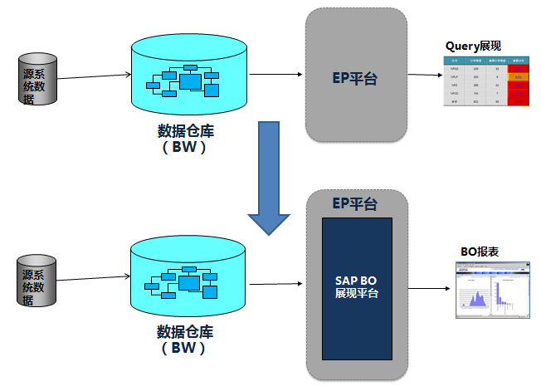

主数据共享平台方案
主数据 | 源系统 | 目标系统
物料 | ERP、PLM | SPM
制造BOM | ERP、PLM | SPM
客户 | ERP | ECM
供应商 | ERP | ECM
人员 | HCM | SPM
岗位 | HCM | SPM
组织机构 | HCM | SPM
订单BOM | ERP（只抽取）
从上表中我们可以发现本期项目中需要进行系统主数据共享的一共分为8个主数据指标、一个SAP系统和4套非SAP系统。
首先BW的抽取方式可分为两种：
      - 对SAP ERP系统采用BW标准的抽取方式即可。
      - 对非SAP系统如PLM，我们将会建立数据库连接数据源（oracle），并且考虑增量抽取机制。
当相关主数据全部进入数据逻辑层的时候，我们将在BW中进行建模，建立存储主数据的模型，及对外准备的接口数据表（二维表），以供ESB系统来BW数据仓库中进行主数据的提取。具体分层结构及ETL、数据存储等的操作方式可参见3.2.3章节，这里不再做重复的赘述。

南车电气数据仓库建设项目实施方案

南车电气数据仓库系统实施计划

工作时间表（预计）
比较宽泛的项目计划如下图所示，明细的项目计划将在项目合同签订后,每个阶段的需求分析期间制定，包括明细的项目任务、工作、交付物、资源、时间等都将体现在明细计划中。
最终的项目计划将在需求收集完成后，项目主要成员充分理解项目需求，包括客户的工作流程、标准、和执行规范等基础上制定。
初步实施计划
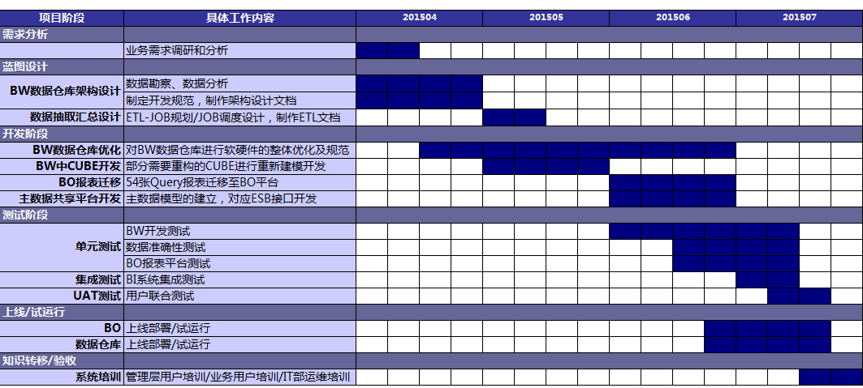
实施内容
根据对招标文件的解读和客户要求的实施周期的通盘考虑，建议此次南车电气项目一期实施内容如下所示：
- 调研用户部门部分需求，同时借鉴以往经验，由架构师规划设计整个数据仓库。
- 对BW数据仓库的软硬件进行调优，以满足后续开发任务。
- 调整BW中相关Query的展示界面，把报表迁移到BO平台上。
- 抽取相关源系统主数据到BW数据仓库中，进行主数据模型开发并设计接口一共ESB系统调用。
XX公司将根据项目需要在各阶段安排合适的资源，包括项目领导小组和质量管理委员会定期听取项目汇报，检查项目工作，确认项目按计划，按质量要求顺利开展。
以下是针对项目主要角色和责任的描述：
XX
角色 | 描述
项目领导小组  成员 | - 定期听取项目小组汇报，了解项目的进展状况  - 确保必要的项目资源投入  - 管理项目的边界，审批由于变更引起的项目成本和时间的变动  - 监控项目风险和制定风险管理方法
项目总监 | - 根据项目方法论推动项目的实施并监督项目的执行工作，构建项目过程质量保证体系和质量保证措施实施监控  - 对项目经理的工作给予支持，帮助项目经理协调项目重要资源并  - 参与项目时间、成本、范围的控制，并对项目进行考核
项目经理 | 项目现场管理，主要的职责包括：  - 项目需求、沟通、风险管理  - 项目时间、质量、成本管理  - 项目团队管理
技术经理 | - 建立和维护系统架构，包括技术架构（硬件架构、软件架构和网络架构）以及提供相关的技术支持  - 推荐项目相关技术和工具，并支持项目实施中实施技术支持  - 关注如硬件、软件、网络之类的基础架构，并且还要关注这些技术是否符合系统架构和技术标准  - 指导各技术小组完成设计，包括ETL设计、展示设计、集成设计等
SAP BW顾问 | - 分析业务需求，设计快速原型ETL工程师将负责根据ETL设计说明书，实现整个ETL过程。ETL工程师精通于ETL技术，深刻理解数据抽取、转换和加载所涉及的技术和问题。ETL工程师还负责对所开发的ETL模块进行单元测试，以保证所开发的模块能够满足ETL设计说明书的要求。
SAP BO顾问 | - 根据需求和设计开发仪表盘、报表和分析模块。  - 对每个报表和分析模块的单元测试负责，以确保这些模块符合详细设计说明书。
培训师 | - 负责相关软件操作培训和相关产品培训

南车电气
角色 | 描述 | 参与程度
项目领导小组 | - 定期听取项目小组汇报，了解项目的进展状况  - 确保足够的项目资源投入  - 管理项目的边界，审批由于变更引起的项目成本和时间的变动  - 监控项目风险和制定风险管理方法 | 低
项目总监 | - 推动项目的实施并监督项目的执行工作  - 对项目经理的工作给予支持  - 帮助项目经理协调资源  - 向项目领导小组汇报并接受项目领导小组的指示  - 考核项目经理，并与项目经理共同考核项目组成员  - 参与项目验收审核 | 低
项目经理 | 项目经理从客户的角度对整个项目的成功负责，项目经理与实施方的项目经理密切合作，确保项目按时、在预算的基础上逐步实现项目的成功。  项目经理的职责还包括协调客户方的内部资源，根据项目的需要，推动相关资源支持项目，以确保项目的成功实施。 | 高
业务用户/业务专家 | 在项目建成后，本项目涉及的业务人员是从项目成果中获得收益最大的使用人员。  业务人员深度理解本项目提供需求的业务含义，对提出的报表和分析等需求的细节有准确的理解和认识。  业务人员在和项目组成员合作之前，不了解BI的技术知识是可以接受的。但是我们建议业务人员在项目中开发一个功能模块以帮助理解BI软件，从而可以在需求制定过程中更有效的工作。项目结束时，业务用户需要负责完成对项目的用户接受测试，最终证明本项目是可交付的。 | 中等
IT团队 | 参与项目的IT 团队，包括基础设施负责人、DBA专家等，需要参加解决方案培训、需求分析、系统设计和开发等阶段，确保根据数据集市模型的需要，从数据源系统中抽取所需要的数据。  该团队还负责在项目结束后，完成一些用户特定的需求。参与的IT成员的技术背景主要如下：  - 丰富的RDBMS工作背景，至少5年的DBA或数据仓库经验  - 丰富的BI工作经历，至少2~3年的BI报表设计开发经验  - 丰富的ETL工作经验，能够开发数据源中进行数据抽取等ETL任务 | 中等
业务系统管理员 | - 能够理解数据源数据量和数据质量  - 能够提供数据源的数据字典  - 在项目中，能够担任数据源分析的角色

培训计划
培训是系统开发与推广的重要组成部分，系统上线正常运行后，系统管理人员不仅是简单的运营和维护系统，随着新业务的开展管理人员还需具备开发和扩展新报表的能力。同时，BI系统的使用要求管理人员、业务用户思维、行动的相应转变，必须进行相应的培训，从而推动企业管理水平的提升。
系统管理人员既是BI系统的使用者，又是BI系统正常运行的维护者，培养用户自己的系统管理人员是很有必要的。XX公司除了培训BI系统的日常操作功能（即普通操作人员）外，还将向用户提供全方位的培训，协助用户建立一支业务精通、技术过硬的应用系统使用和维护队伍。通过培训，使各级相关人员对软件系统有充分了解，熟悉系统的设计原理和工作方式，掌握系统的工作流程和操作方法。

培训类型
XX公司向用户的相关人员提供多种方式的用户培训，充分满足各个层次培训对象的需求，培训方式包括以下几类：
- 初级培训：在用户现场进行系统基本的使用方法的集中培训，使用户掌握系统基本操作和所需功能的使用方法。适用于所有培训对象。
- 中级培训：在用户现场的集中培训，在用户掌握系统基本功能使用方法的前提下，为其提供高级功能的使用方法、多项功能组合使用、常见复杂业务的操作处理等中级水平的培训内容。
- 高级培训：在用户现场进行的关于系统内核的高级培训。旨在使用户完全彻底掌握系统，为整个系统的长期稳定运行提供有力保证。
- 专项培训：根据用户的需求，就系统中的某一子系统、某一功能、某一专业技术工具进行的专门性培训。旨在使用户对其工作领域具有深刻领悟。适用于领导层、高级维护层以上、专业人员的培训对象。
XX公司将向客户提供包括初、中、高级的技术培训，对于培训时间、地点及培训人数，双方按约定协商安排。
在向用户提供正常的售后技术和业务培训外，还将定期或不定期地举办各种新业务和新技术的培训研讨班，届时将由我公司的市场部发通知给新老客户。

培训课程
针对南车电气项目，我们计划将提供以下培训内容，并在项目实施过程向南车电气的IT部门提供技术指导与联合开发，保证南车电气工程师能够接受BI系统相关知识技能，并熟练掌握操作、系统配置与维护、故障处理等技能，确保整个系统的正常运行及招标人的业务开展。
在系统上线前，将针对系统使用用户进行推广培训，让领导和业务部门能够更好的使用系统。

产品类别 | 培训课程/材料 | 培训内容 | 类型 | 时间 | 时间/天 | 地点 | 培训讲师
BO软件使用培训 | SAP BO：管理用户和内容 | - 规划内容  - 安全定义  - 用户管理  - 调度 | 中级培训 | 开发初期 | 1 | 客户现场 | BO顾问
软件开发培训 | SAP BW： 建模及开发 | - BW开发设计规范  - 建模功能培训  - BW系统优化 | 高级培训 | 系统交付 | 2 | 客户现场 | BW高级顾问
软件开发培训 | SAP BO : 设计 | - 创建Web  - Intelligence文档队列  - 使用队列限制数据返回  - 报表开发规范 | 中级培训 | 开发初期 | 1 | 客户现场 | BO顾问
软件开发培训 | SAP BO: 设计进阶 | - 高级分析技术  - 高级查询技术  - 高级报表技术 | 高级培训 | 开发初期 | 1 | 客户现场 | BO顾问
系统维护培训 | 数据仓库系统维护 | - 产品升级  - 服务器迁移  - 日志分析  - 故障诊断  - 容灾备份 | 高级培训 | 系统交付 | 2 | 客户现场 | 项目经理  BW高级顾问

容灾备份方案
建立一个数据备份平台；支持异构的服务器平台与存储设备；支持主流的操作系统，例如HP-UX，IBM AIX，Sun Solaris和Windows2003系统等，支持主流的数据库,例如Oracle, SQL SERVER，DB2，MYSQL等。
      - 支持Oracle数据库（包括其它主流数据库如SQL SERVER，DB2，MYSQL等）的在线备份，支持全备份、增量备份以及累计增量备份等类型。可实现可靠、开放、自动、快速、实时、易扩展的数据备份。
      - 具有充分的扩展性，包括磁带扩容、新客户端添加、新带库添加。
      - 支持多台服务器的并行数据备份。
      - 备份软件应能对备份系统集中管理，统一管理备份设备、备份介质和备份或恢复任务，能统一定义管理备份策略和恢复策略。操作界面友善。备份软件应支持图形操作界面和命令行操作界面两种方式，且支持远程操作。应能方便直观地进行备份策略的定义、进行备份设备、备份任务的监控、了解备份介质的使用状况等。系统安装、操作简单。
根据南车电气目前数据仓库系统的技术架构以及备份需求，我们需要备份的项目如下，在实际中根据用户需求可能进一步调整：
类型 | 备份项目 | 备份方案
数据库 | ODS数据库数据 | 每周一次全量，每天增量
数据库 | 数据仓库数据 | 每周一次全量，每天增量
数据库 | 数据集市数据 | 每周一次全量，每天增量
数据库 | BOE平台资料库 | 增加报表等操作后全量备份
文件目录 | BOE File store | 增加报表等操作后全量备份
文件目录 | 应用服务器安装配置 | 安装或调整配置后全量备份
文件目录 | BW安装配置 | 安装或调整配置后全量备份
文件目录 | 所有服务器操作系统 | 软件安装或系统升级后全量备份

备份策略的定义
一个好的备份系统，除了需要配备有好的软硬件产品之外，更需要有良好的备份策略和管理规划来进行保证。备份策略的选择，要统筹考虑需备份的总数据量，线路带宽、数据吞吐量、时间窗口以及对恢复时间的要求等因素。
目前的备份类型主要有全量备份、增量备份和差异备份：
- 全备份：每次备份定义的所有数据，优点是恢复快，缺点是备份数据量大，数据多时可能做一次全备份需很长时间；
- 增量备份：备份自上一次备份以来更新的所有数据，其优点是每次备份的数据量少，缺点是恢复时需要全备份及多份增量备份；
- 差异备份：备份自上一次全备份以来更新的所有数据，其优缺点介于上两者之间。

备份窗口的选择
所谓备份窗口，是指每次备份的间隔时间，这主要取决于每次备份间隔能够容忍丢失的数据量、每次备份的数据量和备份的速度。理论上，备份的间隔越短越好，但每次备份总需一定的时间，而且备份总会或多或少地影响系统的正常处理性能。因而，对一些关键数据，可预先定义备份窗口大小，再根据备份数据量计算所需的备份速度，若备份速度不能满足要求，则可考虑使用更快速的带库或增加带库上的驱动器数量。

灾难恢复的策略
备份的目的是为了防止在异常事故下的数据丢失，一旦运行数据发生问题，如何从备份介质中恢复出最当前的数据，才是我们真正关心的问题。我们不希望灾难发生，也不希望任何故障出现。然而灾难的出现往往是突然的、预先不可知的。所以我们应有一套应付各种灾难情况下的灾难恢复解决方案，以备不时之需。经过对系统的初步运行环境分析，归纳出以下有可能会出现的几种情况，并提出了相应的解决措施。
情况一：主机数据磁盘故障（非系统盘）
若数据盘使用了RAID1、RAID5等技术，则应该可直接热替换硬盘；若数据盘已不能访问，则需先修好物理盘，然后从备份介质恢复数据。
情况二：主机物理损坏
替换主机，使用原来的系统盘或数据盘；若不使用原来的系统盘或数据盘，则可以通过备份系统的灾难恢复功能恢复操作系统，然后恢复数据。
情况三：系统盘物理损坏
替换系统盘，则可以通过备份系统的灾难恢复功能恢复操作系统。
情况四：操作系统不能启动
直接通过备份系统的灾难恢复功能恢复操作系统。
情况五：磁盘上数据损坏(如由于人为失误、病毒或黑客攻击)
磁盘数据可能包括以下类型：BOE FILESTORE,DI安装配置文件，BW安装配置文件，BOE安装配置文件，ORACLE安装配置文件等，首先考虑通过相在产品的技术来恢复文件，如果不能解决，通过备份介质上的数据备份恢复数据。
情况六：数据库数据丢失(如由于人为失误、数据块损坏等)
本项目中数据库有以下几类：ODS数据库，数据集市数据据，数据仓库数据库，ETL资料库，BOE资料库。如出现以上情况时，首先考虑通过Oracle数据库本身的技术如flashback来恢复丢失的数据，如果不能解决，需要通过从备份介质进行恢复处理。
情况七：整个数据中心灾难
所谓数据中心灾难，是指一些特殊情况发生时，数据中心的主机系统的存放在磁盘上的数据，以及备份带库中的备份介质上的数据均遭损坏。此时，若没有很好的容灾解决方法，就可能导致严重的后果。

项目实施和管理提升方法

项目实施和管理提升方法
我们在南车电气项目实施中将采取以SAP公司全球标准的ASAP实施方法，在南车电气希望一次实施分阶段上线运行的业务需求的基础上，结合管理咨询方法进行管理提升，因此，我们不是单纯地进行SAP技术实施，而是结合SAP系统的管理流程梳理和实施。ASAP是SAP公司为使项目的实施更简单、更有效的一套完整的快速实施方法。ASAP优化了在实施过程中对时间、质量和资源的有效使用等方面的控制。它是一个包括了使得项目实施得以成功所有基本要素的完整的实施方法。所以我们采取的方法实质上是一个SAP支持的管理提升和咨询方法。

XX在南车电气项目中提供的管理提升和服务内容
单纯的只懂管理流程或者单纯的只懂BI技术的人员难以实施好一个BI项目，SAP BI项目实施实质上是管理流程优化和技术实现相结合的过程，并且是密不可分的。在XX过去实施的项目中一贯贯彻这个理念，体现了管理经验和BI技术的结合。在南车电气SAP BI项目实施中我们主要提供如下服务内容：
  - 行业管理经验分享：我们的顾问具备众多项目实施经验，积累了丰富的行业经验，加上顾问们的企业管理经验和流程变成了顾问的知识，南车电气可以在实施过程中得以分享，这是XX在南车电气BI项目实施过程中独到的管理经验的分享，将大大有助于南车电气BI项目的实施。
  - 业务流程优化和管理提升： BI项目实施不可避免要帮助南车电气提升管理流程，这实际上是将 BI先进的管理理念、顾问的行业经验和南车电气具体实际相结合的过程。在项目实施前期，我们就将集中以前实施过同行业的顾问，并整理出符合通信设备行业的主要流程，供我们在实施过程中使用，而通过借鉴这些业务流程，将发挥我们既熟悉BI又熟悉通信设备行业的优势，与南车电气一起结合实际进行业务流程优化，并且是BI能够支撑的业务流程优化，达到南车电气管理流程提升；
  - 技术实现：好的业务流程需要BI的技术工具加以实现和固化，我们的顾问具备丰富的BI项目实施经验，能够把优化的管理流程用 BI进行实现和固化，转变成为南车电气未来发展的管理平台。

XX管理提升与 BI实施相结合的指导原则
XX结合了我们在中国多年的实施经验，总结出了一套适合中国国情的管理咨询和SAP BI项目实施方法：
- 管理提升和 BI实施服从于企业战略：BI实施是信息技术、企业组织架构、经营战略、营运流程、人力资源诸方面协同集成。因此，我们在实施过程中会重点与南车电气高层进行战略层面的沟通，并结合我们的行业经验，依次为依据指导 BI项目实施。比如：如果企业战略是集团化运作、分散化运作、事业部管理，则相应的 BI流程会服从于这个总指导思想进行设计；
- 以信息系统为导向的管理提升和局部优化方法：国内外大量实践告诉我们，传统的管理咨询方法和单纯的IT自动化技术方法很难达到持续性的管理优化。如下图所示，传统的管理咨询方法如果不切合软件实际， BI系统不一定能实现，则成为了空中楼阁，到头来在 BI系统实现的时候必须重来，成为了真正的“纸面管理提升”。实践证明比较理想的方法是结合 BI系统中包含的最佳业务实践，并结合企业实际情况，通过逐步提升的方法达到管理提升。
- 如何规划未来最佳业务流程，借鉴而不能完全照搬：我们采取以 BI系统包含的丰富的全球最佳业务实践为基础，结合我们顾问行业内的实施经验，依据南车电气的具体实际，来形成南车电气自己未来的管理业务流程，其中包含大量管理提升的内容。如下图所示：
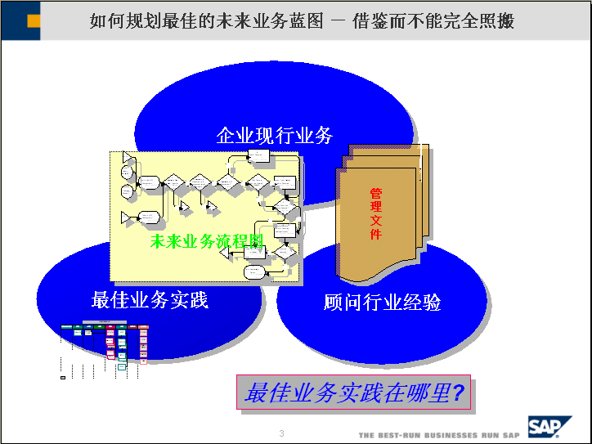
- 帮助员工转变观念和接受业务流程：未来帮助员工转变观念，理解和用好管理流程，我们采用了独特的转变促成的方法。其基本方法是通过专业的调研交流，了解各级管理人员和员工的状况，包括对 BI的各种理解，然后针对性地进行交流和培训、沟通，以便达到充分的理解和观念转变。

XX管理提升与 BI 实施相结合的方法和步骤
结合SAP BI独特的ASAP实施方法和中国的具体实际，我们采取四步走的方法进行管理提升和流程讨论：

现状调研和企业问题诊断
首先按照我们专业的调研问卷，并结合行业经验，逐一了解南车电气的现行业务模式，并逐一分析各业务流程的现状、业务难点、业务漏洞、风险和期望改进点。

未来业务流程和管理提升初步讨论
结合企业战略，逐一对未来南车电气基于SAP BI的管理提升流程进行初步讨论，采取以SAP BI系统包含的丰富的全球最佳业务实践为基础，并结合我们顾问实施的大量行业内企业的经验，并结合南车电气的具体实际。这三者相结合后形成南车电气自己未来的管理业务流程，并且是 BI可以支撑的管理业务流程；

建立 BI原型系统
企业往往在这个阶段很难实际理解未来的提升和流程，结合中国实际，我们采用了中国特色的原型系统方法。通过建立南车电气自己的 BI原型系统，南车电气人可以指导未来提升点在哪里，未来的模式实际是什么样的，可以使流程确定更有依据；

结合 BI进行未来业务流程和管理提升详细讨论和蓝图确认
结合原型系统，逐一对流程和改进点进行详细设计，并与各部门一起讨论通过，设计出南车电气基于 BI的管理流程，这里面会包含各种业务流程中的管理提升点；
业务蓝图汇报和确认：召集各部门负责人和公司领导，对设计出来的流程和业务模式进行总体讨论和最后确认。

管理提升交付成果实例
在现状调研和故障诊断阶段，我们会交付现状调研和问题诊断报告，逐一分析各业务流程的现状、业务难点、业务漏洞、风险和期望改进点。
业务流程蓝图文档中会包含各种管理提升点，以及每一个未来业务流程涉及的部门、流程工作步骤、 BI操作、部门和人员职责、工作规定等。举例如下：
现状调研和故障诊断报告举例如下：
